|  |  |
| --- | --- |
| **SỞ GIÁO DỤC VÀ ĐÀO TẠO BẮC NINH** | **ĐỀ ÔN TẬP SỐ 11**  **KỲ THI TNTHPT NĂM HỌC 2021 – 2022**  **MÔN: Vật lí**  ***Thời gian làm bài 50’*** |

**Đơn vị đề xuất: Trường THPT Nguyễn Đăng Đạo.**

**Giáo viên thẩm định: 1)Nguyễn Sỹ Trương.**

**2) Nguyễn Trọng Hùng**

**ĐÁP ÁN**

|  |  |  |  |  |  |  |  |  |  |  |
| --- | --- | --- | --- | --- | --- | --- | --- | --- | --- | --- |
| **Câu** | **1** | **2** | **3** | **4** | **5** | **6** | **7** | **8** | **9** | **10** |
| **Đáp án** | **A** | **A** | **A** | **B** | **A** | **C** | **D** | **B** | **A** | **D** |
| **Câu** | **11** | **12** | **13** | **14** | **15** | **16** | **17** | **18** | **19** | **20** |
| **Đáp án** | **C** | **B** | **D** | **A** | **C** | **B** | **B** | **A** | **A** | **B** |
| **Câu** | **21** | **22** | **23** | **24** | **25** | **26** | **27** | **28** | **29** | **30** |
| **Đáp án** | **C** | **B** | **D** | **A** | **D** | **D** | **A** | **A** | **C** | **C** |
| **Câu** | **31** | **32** | **33** | **34** | **35** | **36** | **37** | **38** | **39** | **40** |
| **Đáp án** | **A** | **B** | **B** | **C** | **A** | **C** | **A** | **D** | **A** | **C** |

**HƯỚNG DẪN GIẢI CÁC CÂU MỨC 3,4**

**Câu 31. VD** Trong thí nghiệm lâng về giao thoa ánh sáng, hai khe cách nhau 0,5 mm và được chiếu sáng bằng một ánh sáng đơn sắc. Khoảng cách từ hai khe đến màn quan sát là 2 m. Trên màn quan sát, trong vùng giữa M và N (MN vuông góc với các vân giao thoa, MN= 2 cm) người ta đếm được có 10 vân tối và thấy tại M và N đều là vân sáng. Bước sóng của ánh sáng đơn sắc dùng trong thí nghiệm này là:

**A.  B.** 0,7 **C.** 0,6 **D.** 0,4

***Hướng dẫn***

Khoảng cách giữa 10 vân tối là 9i.

M và N đều là vẫn sáng nên khoảng cách giữa M và N là: 



**Câu 32. VD** Một máy biến áp lý tưởng có cuộn sơ cấp gồm 200 vòng dây. Khi máy biến áp hoạt động người ta đo được điện áp hiệu dụng trên hai đầu dây của cuộn thứ cấp là 100 V. Nếu quấn thêm vào cuộn thứ cấp thêm 10 vòng dây thì điện áp hiệu dụng đo được trên cuộn thứ cấp là 120 V. Điện áp hiệu dụng trên hai đầu cuộn sơ cấp là

**A.** 200 V. **B.** 400 V. **C.** 250 V. **D.** 300 V.

**Hướng dẫn**

Theo bài ra ta có 



**Câu 33. VD** Đặt điện áp V vào hai đầu đoạn mạch RLC nối tiếp, cuộn dây thuần cảm. Tại thời điểm , điện áp tức thời của các phần tử R, L, C lần lượt là 30V, -160 V, 80 V. Tại thời điểm , điện áp tức thời của các phần tử R, L, C lần lượt là 40 V, 120 V, -60 V. Điện áp hiệu dụng giữa hai đầu đoạn mạch là

**A.**V **B.**V **C.**V **D.**

**Hướng dẫn**

Theo bài ra ta có 

→ Tức là các véc tơ uR, uL, uC lần lượt quay thêm góc 900

→  **.Đáp án B**

**Câu 34. VD.** Tần số của âm cơ bản và họa âm do một dây đàn phát ra tương ứng bằng với tần số của sóng cơ để trên dây đàn có sóng dừng. Trong các họa âm do dây đàn phát ra, có hai họa âm liên tiếp ứng với tần só 2640 Hz và 3080 Hz. Trong vùng tần số của âm nghe được có bao nhiêu tần số của họa âm (kể cả âm cơ bản) của dây đàn này?

A. 37 B. 30 C. 45 D. 22.

***Hướng dẫn***

Vậy âm cơ bản do đàn phát ra là f1 = 440 Hz

+

+ vậy có 45 tần số có thể nghe được của dây đàn.

**Câu 35. VD** Đồng vị  phóng xạ  tạo thành chì  Ban đầu trong một mẫu nguyên chất Po, Pb trong mẫu ro Po phóng xạ tạo thành. Tại thời điểm  tỉ lệ giữa số hạt Pb và số hạt Po trong mẫu là 7 : 1. Tại thời điểm  ngày thì tỉ lệ đó là 63:1. Chu kỳ phóng xạ của Po là

**A.** 138,0 ngày. **B.** 138,4 ngày. **C.** 137,8 ngày. **D.** 138,5 ngày.

**Hướng dẫn**

Tại , tỉ số giữa số hạt nhân con và hạt nhân mẹ là



Tại , tỉ số giữa số hạt nhân con và hạt nhân mẹ là



 ngày . **Chọn A.**

**Câu 36.** Một mạch chọn sóng gồm cuộn dây có hệ số tự cảm không đổi và một tụ điện có điện dung biến thiên. Khi diện dung của tụ là 20 nF thì mạch thu được bước sóng 40 m. Nếu muốn thu được bước sóng 60 m thì phải điều chỉnh điện dung của tụ

**A.** tăng 4 nF. **B.** tăng 6 nF. **C.** tăng 25 nF. **D.** tăng 45 nF.



Ta có 

 Điện dung của tụ tăng 45 – 20 = 25 nF. **Chọn C**

**Câu 37. VDC** Dao động của một vật là tổng hợp của hai dao động điều hòa cùng phương có li độ lần lượt là x1 và x2. Hình bên là đồ thị biểu diễn sự phụ thuộc của x1 và x2 theo thời gian . Tại các thời điểm t1 = 0,1 s, t2 = 0,2 s, t3 = 0,3 s lực kéo về tác dụng lên vật lần lượt là F1, F2, F3 với F1 + 2F2 + 3F3 = 4 N. Động năng của vật tại thời điểm t = 0,3 s là

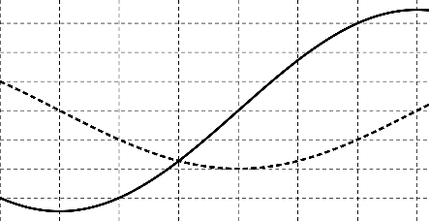

X1

X2

**A.** 24 J. **B.** 32 J.

**C.** 12 J. **D.** 8 J.

**HDG:**

Từ đồ thị thấy1/2 T = 6 ô 🡪 T = 12 ô = 0,6 s.

🡪  =  (rad/s)

Từ đồ thị thấy:



Do đó: F1 + 2F2 + 3F3 = 4 N 🡪 k = 100 N/m

Vậy động năng của vật ở thời điểm t = 0,3 s là:



**Câu 38. VDC** Con lắc đơn chiều dài , vật nặng khối lượng 100g, dao động điều hòa tại nơi có gia tốc trọng trường g = 10 m/ s2. Trong quá trình dao động, lực căng dây có độ lớn theo thời gian được mô tả bằng đồ thị bên. Phương trình dao động con lắc chỉ có thể là

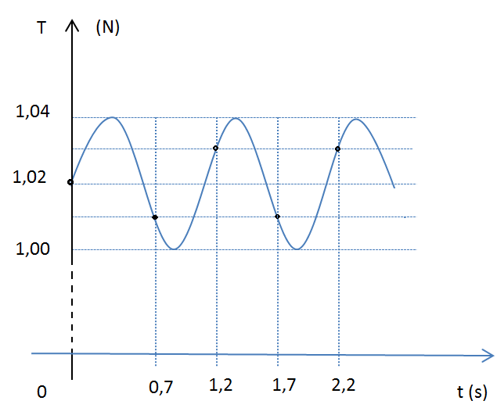

**A.**  **B.** 

**C.**  **D.** 

**HDG:**









Thời điểm t = 0 lực căng dây là T0 = 1,02 N





T/2 = 1,7- 0,7 = 1s



.

Chọn D

**Câu 39. VDC** Trong thí nghiệm giao thoa sóng nước, hai nguồn sóng S1 và S2 cách nhau 11 cm dao động theo phương vuông góc với mặt nước với cùng phương trình u1 = u2 = 5cos(100πt) mm. Tốc độ truyền sóng v = 0,5m/s và biên độ sóng không đổi trong quá trình truyền đi. Chọn hệ trục xOy thuộc mặt phẳng mặt nước khi yên lặng, gốc O trùng với S1, Ox trùng với S1S2. Trong không gian, phía trên mặt nước có một chất điểm chuyển động mà hình chiếu P của nó tới mặt nước chuyển động với phương trình quỹ đạo y = x + 2 và có tốc độ v1 = 5√2 cm/s. Trong thời gian t = 2s kể từ lúc P có tọa độ xP = 0 thì P cắt bao nhiêu vân cực đại trong vùng giao thoa sóng?

A. 13 B. 15 C. 10 D. 11

**Hướng dẫn giải**

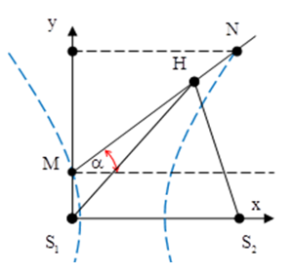

Chọn A.

Bước sóng của sóng λ = v.T = 1cm.

Quãng đường mà P đi được trong khoảng thời gian 2s:

S = MN = v1.t = 5√2.2 = 10√2 cm.

Hệ số góc của đường MN là: tanα = 1 → α = 45o.

Suy ra tọa độ của điểm N:

xN = MNcos45o = 10cm; yN = 2 + MN.sin45o = 12cm.

Gọi H là một điểm bất kì nằm trên đường thẳng y = x + 2.

Dễ thấy rằng để H là một cực đại thì d1H – d2H = k.λ.

Với khoảng giá trị của d1H – d2H là: MS1 – MS2 ≤ d1H – d2H ≤ NS1 – NS2.

Từ hình vẽ ta có:

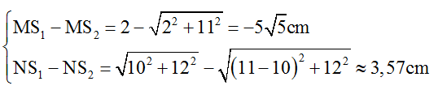

Ta thu được -9,1 ≤ d1H – d2H = k.λ ≤ 3,58 ↔ -9,1 ≤ k ≤ 3,58.

Vậy có 13 giá trị k nguyên ứng với 13 điểm cực đại trên MN → P cắt 13 vân cực đại trong vùng giao thoa sóng.

**Câu 40.*VDC*** Đặt điện áp xoay chiều có giá trị hiệu dụng không đổi nhưng có tần số thay đổi vào hai đầu đoạn mạch AB mắc nối tiếp gồm cuộn dây thuần cảm có độ tự cảm L, điện trở R và tụ điện có điện dung C. Hình vẽ bên là đồ thị biểu diễn sự phụ thuộc của điện áp hiệu dụng trên L theo tần số góc ω. Lần lượt cho ω = ω1 và ω = ω2 thì điện áp hiệu dụng UL1= UL2 = UL12 vàcông suất tiêu thụ lần lượt là P1 và P2. Khi ω thay đổi thì công suất tiêu thụ của mạch đạt cực đại bằng 287 W. Tổng P1+ P2 có giá trị gần nhất với giá trị nào sau đây?

$$U_{L}\left(V\right)$$

$$U_{Lmax}$$

$${}_{1}$$

$${}_{2}$$

$$\left(rad/s\right)$$

$$O$$

$$U$$

$$U_{L12}$$

**A.**200 W**B.**190W

**C.**180 W**D.**160 W

**Hướng dẫn**

Từ đồ thị:  và 

** (1).**

$$U_{L}\left(V\right)$$

$$U_{Lmax}$$

$${}_{1}$$

$${}_{2}$$

$$\left(rad/s\right)$$

$$O$$

$$U$$

$$U_{L12}$$

$${}_{L}$$

** (2)**

Ta có: ; 



Thế số:  . **Chọn C.**

**MA TRẬN ĐỀ THI THỬ TNTHPT NĂM 2021-2022**

|  |  |  |  |  |  |  |  |  |
| --- | --- | --- | --- | --- | --- | --- | --- | --- |
| Lớp | Nội dung kiến thức | Loại câu hỏi | | Cấp độ nhận thức | | | | Tổng |
| Lí thuyết | Bài tập | Nhận biết | Thông hiểu | Vận dụng | Vận dụng cao |
| 12 | 1. Dao động cơ học | 4 | 3 | 3  (C5,C6,C14) | 2  (C16, C24) | 1  (C35) | 1  (C38) | 7 |
| 2. Sóng cơ học | 3 | 3 | 3  (C1,C8,C19) | 1  (C30) | 1  (C34) | 1  (C39) | 6 |
| 3. Điện xoay chiều | 4 | 4 | 3  (C4,C10,C12) | 2  (C21, C27) | 2  (C32,C33) | 1  (C40) | 8 |
| 4. Dao động và sóng điện từ | 1 | 2 | 1  (C15) | 1  (C28) | 1  (C36) |  | 3 |
| 5. Sóng ánh sáng | 3 | 2 | 3  (C3, C7,C20) | 1  (C25) | 1  (C31) |  | 5 |
| 6. Lượng tử ánh sáng | 2 | 1 | 2  (C11, C17) | 1  (C29) |  |  | 3 |
| 7. Hạt nhân nguyên tử | 2 | 2 | 2  (C9, C18) | 1  (C26) |  | 1  (C37) | 4 |
| 11 | 8. Điện tích – Điện trường | 1 |  | 1  (C22) |  |  |  | 1 |
| 9. Dòng điện không đổi và dòng điện trong các môi trường | 1 |  | 1  (C2) |  |  |  | 1 |
| 10. Từ trường và cảm ứng điện từ |  | 1 |  | 1  (C23) |  |  | 1 |
|  | 11. Câu hỏi thực tiễn | 1 |  | 1  (C13) |  |  |  | 1 |
| Tổng | | 22 | 18 | 20 | 10 | 6 | 4 | 40 |
| Tỉ lệ (%) | | 55% | 45% | 50% | 25% | 15% | 10% | 100% |